ČAROBEN TEDEN
Pomlad se nam je skrila in ta teden nas čakajo malce nižje temperature… Pa nič zato, saj bo ta teden ČAROBEN. Pred vami je namreč teden poln zanimiv eksperimentov in čarobnih dogodivščin.

PONEDELJEK, 30. 3. 2020
PRESTRAŠENI POPER
Potrebuješ:
- skodelico ali globok krožnik
- poper
- milo ali detergent za pomivanje posode
Postopek:
Nekaj popra posuj po gladini vode. Nato poskusi namočiti prst v posodico z vodo in poprom. Kaj se zgodi? Poper se ti prilepi na prst. Hmmm, kaj pa se zgodi, če prst namočiš v detergent in ga nato namočiš v posodico z vodo in poprom?
Zgodi se čarovnija! Tokrat se ti poper ne bo prilepil na prst.
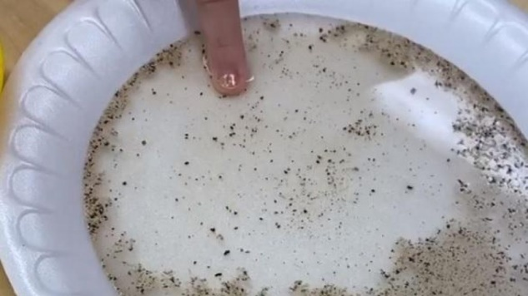

TOREK, 31. 3. 2020
ČUDEŽNA MOČ JOGE
Ob teh vajah se sprosti, zadihaj in razgibaj.
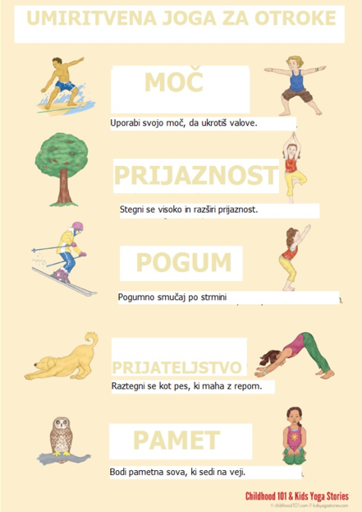

SREDA, 1. 4. 2020
LAVA LUČKA
Potrebujemo:
- jedilno olje
- voda
- črnilo ali barvilo za živila
- šumeče tablete

V visok kozarec nalijemo nekaj vodo in jo obarvamo s črnilom ali z barvilom za živila. Dolijemo jedilno olje skoraj do vrha kozarca. Nato počakamo, da sta olje in voda popolnoma ločena. Previdno dodamo koščke šumeče tablete. Ugasnemo luči in z žepno svetilko posvetimo pod steklen kozarec in že lahko opazujemo igro barv.
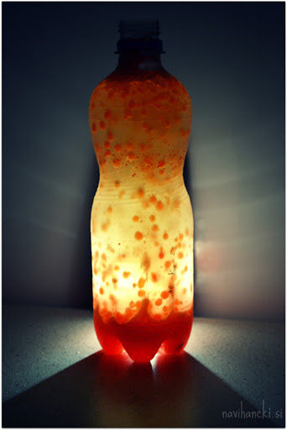

ČETRTEK, 2. 4. 2020
ČAROBNE PRAVLJICE ZA LAHKO NOČ
Pripravi si topel čaj, kakav ali vročo čokolado. Udobno se namesti in se potopi v svet čarobne domišljije.
Pravljice lahko najdeš na tej povezavi:
https://www.lahkonocnice.si/kategorije/vse-pravljice

MAVRICA
Potrebujemo vodo, krožnik in bombone (mnm's, smarties ali skittles). Bombone položimo v krog na krožnik, enega ob drugem (kot kaže slika). V sredino krožnika počasi začnemo nalivati vodo, tako da zapolnimo celoten krožnik. Počakamo nekaj trenutkov in opazujemo kaj se dogaja.

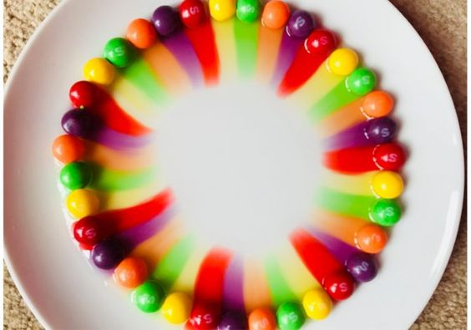

PETEK, 3. 4. 2020
EKSPERIMENTI
POSKUS Z MLEKOM IN JEDILNIMI BARVAMI
Za poskus potrebuješ:
mleko
jedilne barve
palčke za ušesa
detergent za pomivanje posode

Na bel krožnih naliješ malo mleka, ravno toliko da ga dobro pokriješ. Na krožnik kapneš nekaj kapljic jedilne barve različnih barv. Vatirano palčko namočiš v detergent in se s palčko dotakneš mleka. Mleko se od palčke hitro umakne. Barvi naredita zelo lepe vzorčke čez čas pa se zmešata.
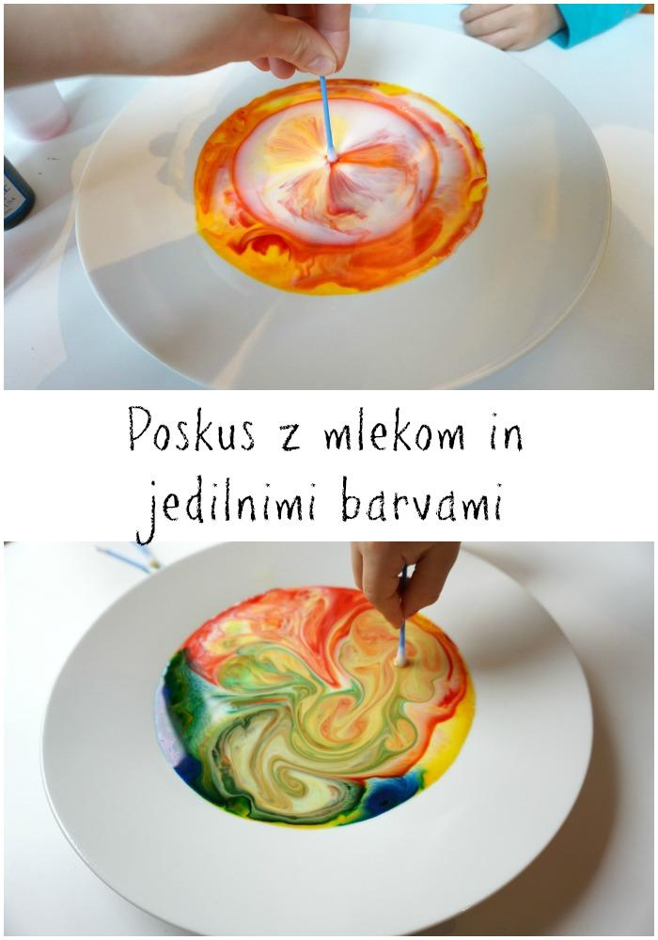

DOMAČI VULKAN

Najprej izdelaš slano testo. Za slano testo potrebuješ:
- 1 skodelica vode
- 2 skodelici moke
- 1 skodelica soli
- 1 žlica rastlinskega olja
Za pripravo vulkana pa potrebuješ:
- Kozarec
- Kis
- Soda bikarbona ali pecilni prašek
Slano testo oblikuješ okoli kozarca, da bo imel več volumna in pravo obliko vulkana, na vrhu pa pustiš dovolj veliko odprtino za nadaljnje sestavine. V vulkan najprej vliješ barvo, nato kis do polovice kozarca, nazadnje pa dodaš zvrhano žlico sode bikarbone in še isti trenutek se je zabava začne! Vulkan začne bruhati peno oziroma lavo!
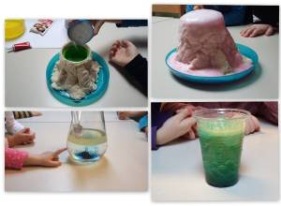

SOBOTA, 4. 4. 2020
PREHRANJEVANJE IN SLADKANJE

SLADICA BREZ PEKE
Ali si vedel/a, da lahko pripraviš enostavno sladico brez peke?
Potrebuješ:
- piškote
- jogurt po želji
- sadje (jagode, banane, borovnice…)
Najprej napolniš kozarček s predhodno zdrobljenimi piškoti, nato dodaš jogurtom in po vrhu še sadje. Po želji lahko okrasiš še s čokolado, mrvicami, perlicami… Prepusti se domišljiji in ne pozabite na ščepec čarovnije ;)

ČAROBNI SIRUP ZA ZDRAVJE
Potrebuješ:
1/2 litra medu
1/2 kg limon - stisneš sok
2 žlici naribanega hrena ali ingverja (pri ribanju prosi za pomoč odraslo osebo).

Vse sestavine dobro zmešaš in jih pustiš 4 dni odležati v steklenem kozarcu.
UPORABA: 2x dnevno zaužijte eno čajno žličko čarobnega sirupa.. Ob rednem uživanju zagotovo ne boš prehlajen!

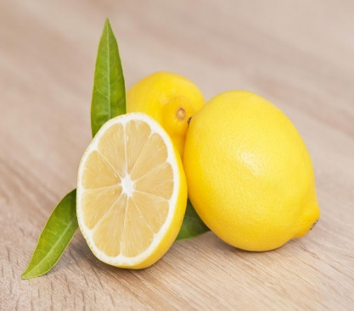
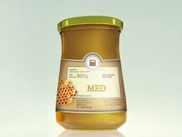
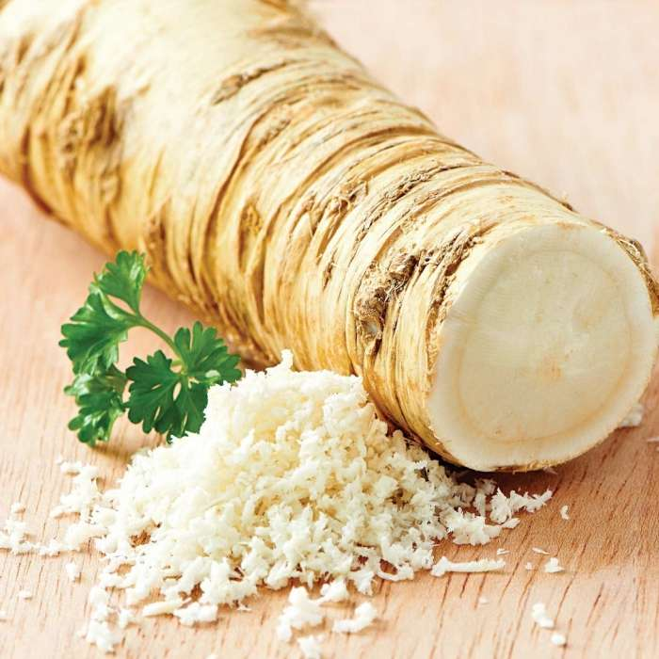

NEDELJA, 5. 4. 2020

MAGIČNA TELOVADBA
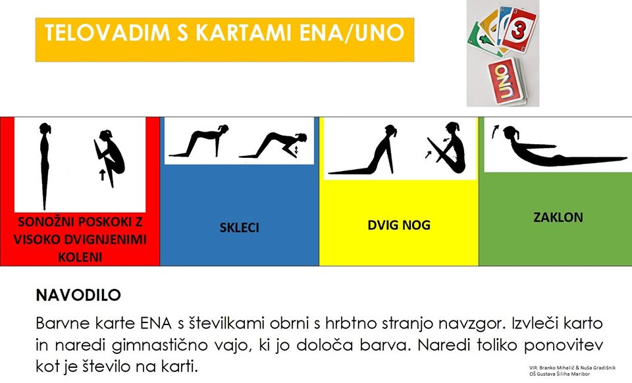
Zate imam pripravljene nove, zabavne načine telovadbe!

